|  |  |
| --- | --- |
| Plataforma a revisar | SGCM |
| Liga de Acceso | http://10.200.4.106 |
| Usuario | Srpuc y Srpuv |
| Contraseña | (campo vacío) |

|  |  |  |
| --- | --- | --- |
| Prueba unitaria |  |  |
| Implementado por: | Fecha de creación: | Razón: |
| QA | 23/05/2023 | test |

|  |  |
| --- | --- |
| Proyecto | SGCM |
| Descripción | Probar el envio de solicitudes entre usuarios |
| Modulo | Crédito simple corto plazo |
| Programa | SGCM |
| Configuración |  |
| Referencia |  |
| Creado por | Marlon Israel Mendez Maldonado |
| Fecha de creación | 17/05/2023 |

# Caso de Prueba

## Título de prueba: Pruebas de envió de solicitudes.

## Resumen de prueba: Ingresar a la aplicación “SGCM” con un usuario capturado, realizar la captura de una solicitud de “Crédito simple a corto plazo” y verificar los estatus

## Pasos a seguir:

Ingresar al sitio web <http://10.200.4.106>

Ingresar las credenciales del usuario capturador proporcionadas

Nos redirigirá a la aplicación SGCM

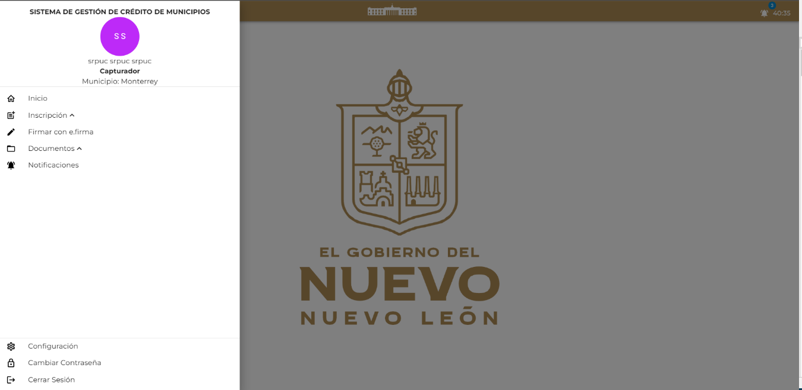Daremos clic en el icono de menú de la esquina superior izquierda para desplegar el menú

Daremos clic en el apartado de Inscripción para desplegar el submenú, después seleccionaremos el apartado de crédito simple corto plazo  
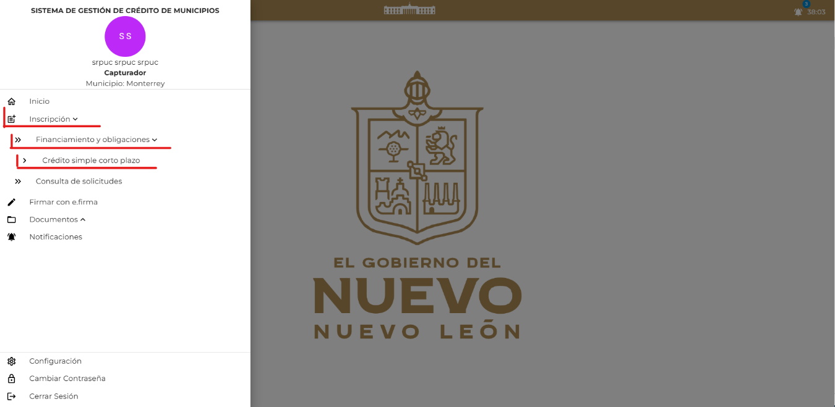

Crearemos un borrador de la solicitud, para eso solo ocupas llenar los campos con flechas

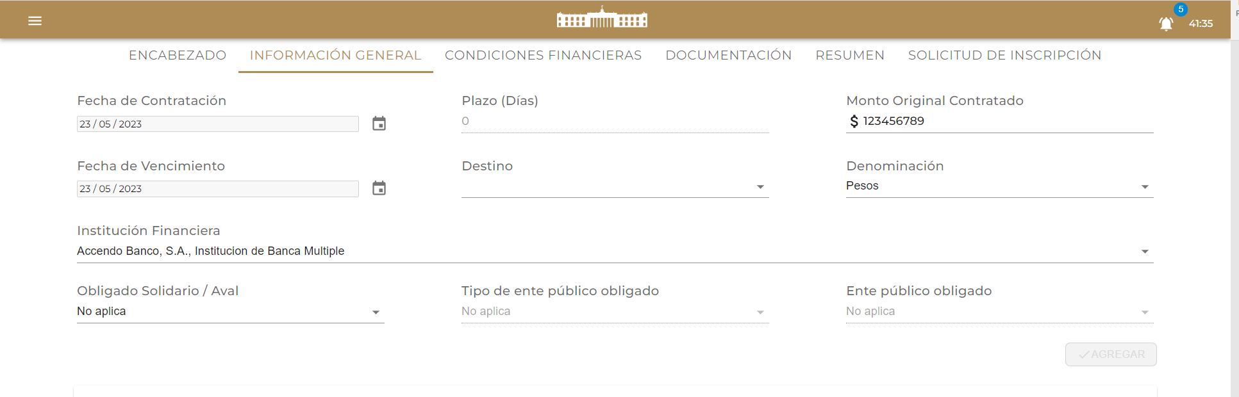

Iras a solicitud de inscripción y guardaras como borrador

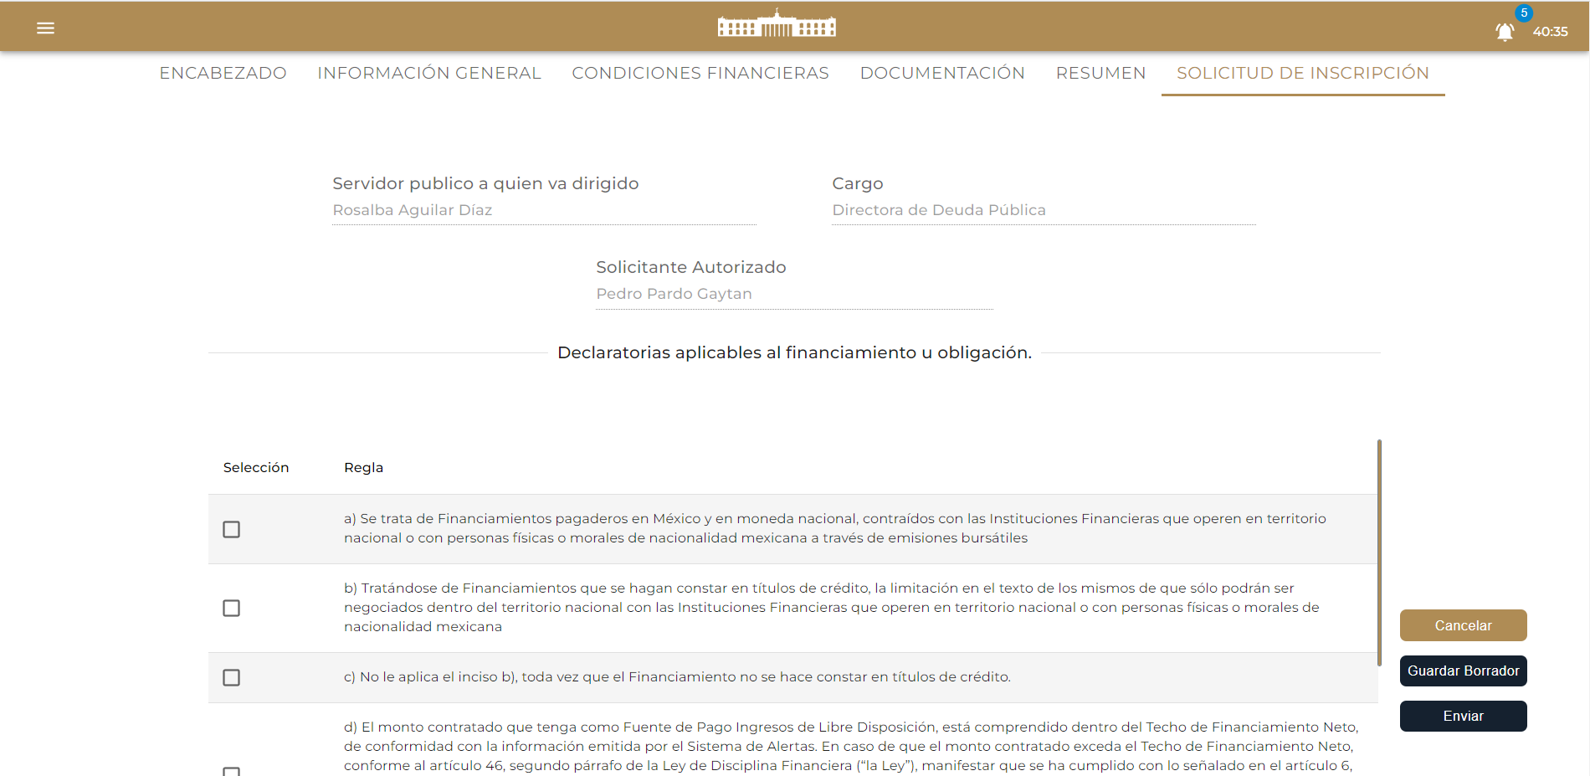

Y aparecerá de esta forma en la consulta de solicitudes solo con el usuario capturador con el estado de “Captura”.

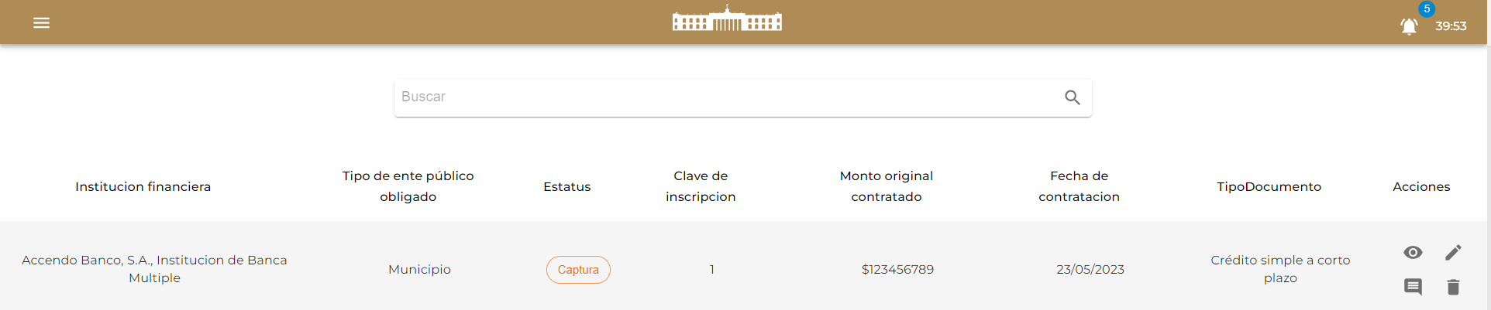

Revisando la consulta de solicitudes del usuario verificador, la solicitud creada como borrador no aparece

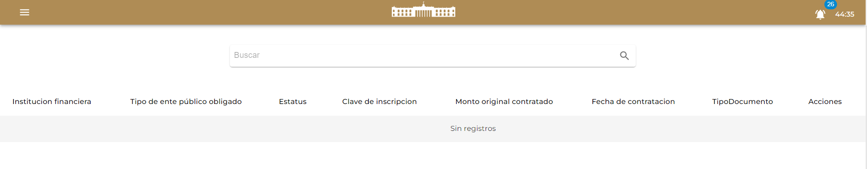

Ahora envés de guardar como borrador enviaremos la solicitud

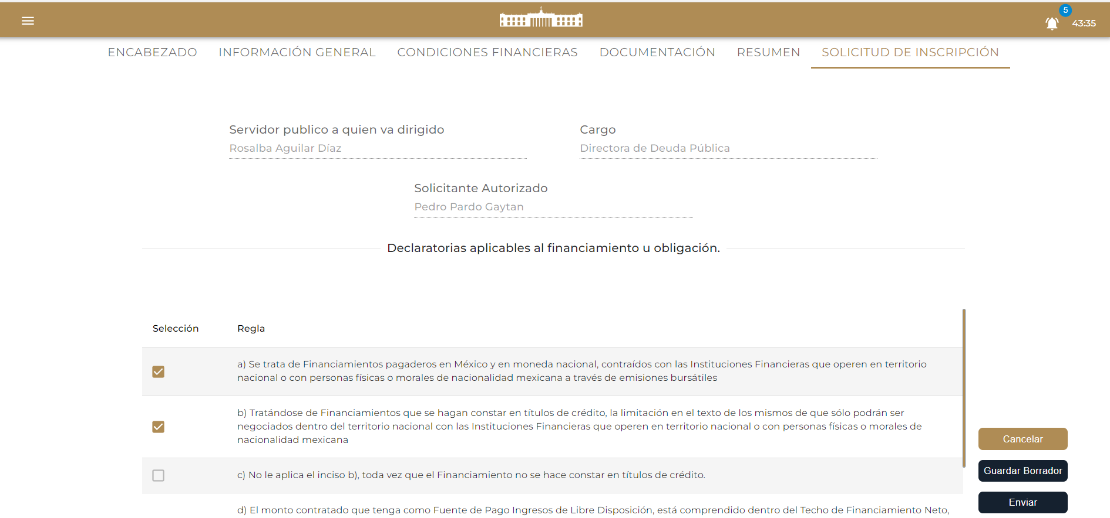

Seleccionamos el usuario y enviamos la solicitud

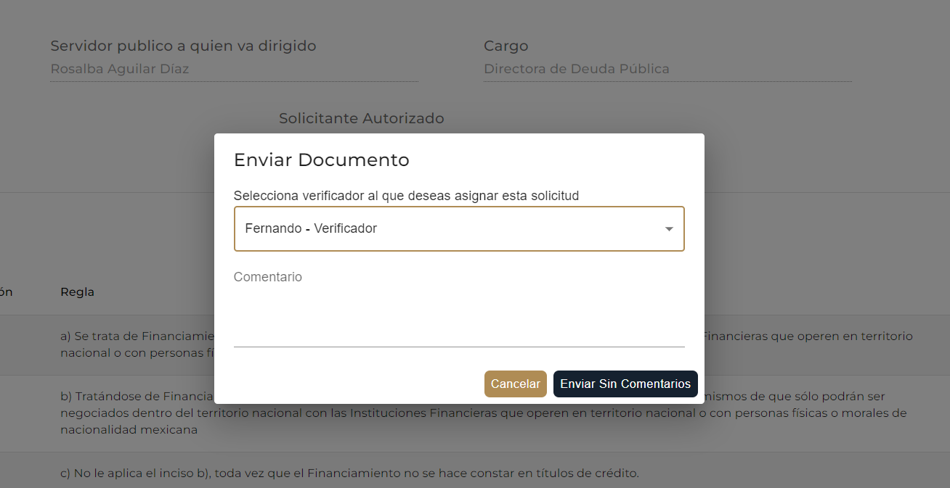

La solicitud aparecerá de la siguiente forma con el estatus de “ verificación ”

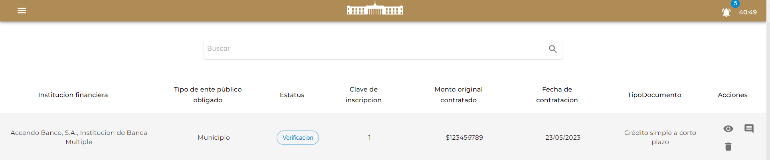

Ahora revisaremos como aparece para el usuario verificador

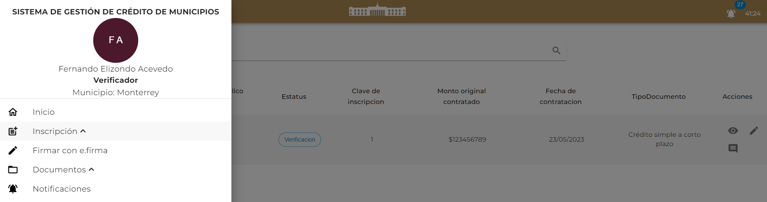

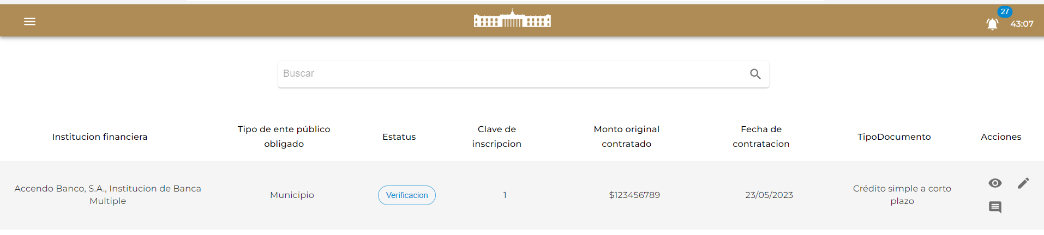

Como usuario verificador revisaremos la solicitud viendo la solicitud y editándola si es necesario

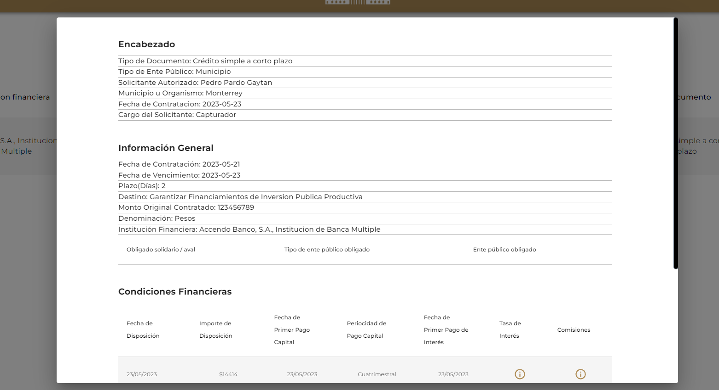

Si vemos que algo no nos cuadra de alguna manera, editaremos la solicitud para corregirlo o enviaremos de nuevo la solicitud al capturador de la siguiente manera.

Iras al apartado de Solicitud de Inscripción y seleccionaras el botón solicitar modificacion

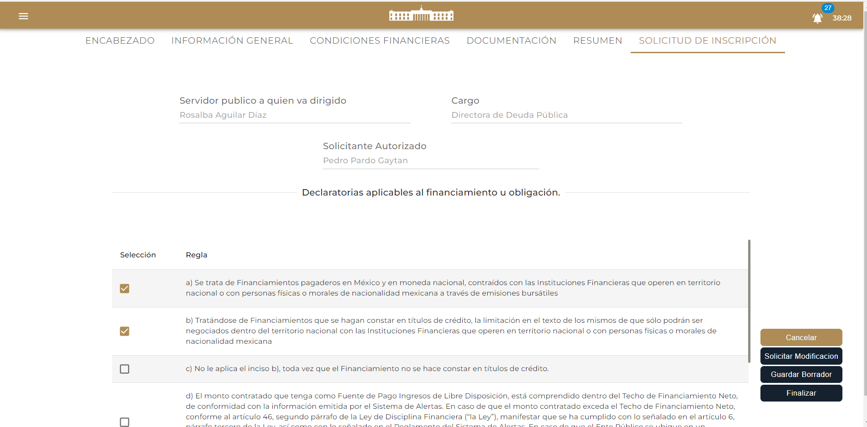

Seleccionamos el usuario capturador y enviamos

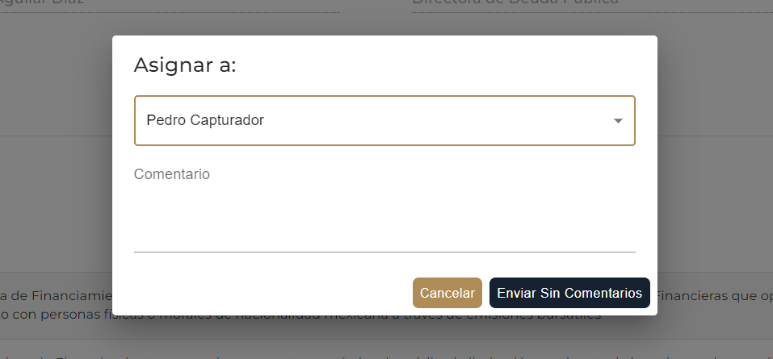

Como usuario verificador ya no te aparecerá la solicitud

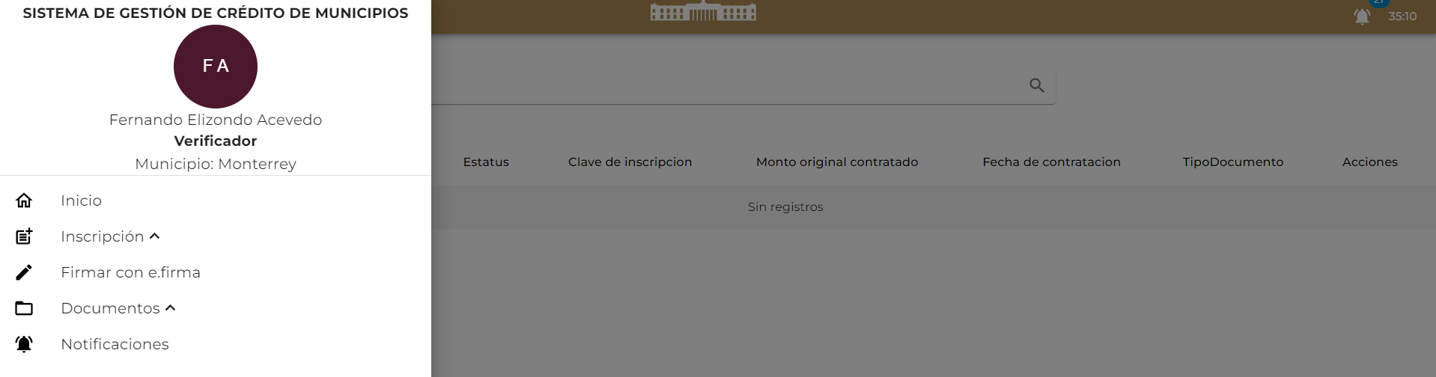

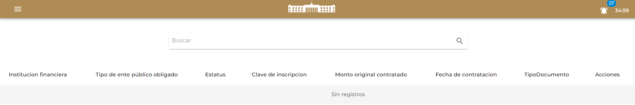

Ahora con el usuario Capturador revisaremos la consulta de solicitudes y veremos si esta la solicitud

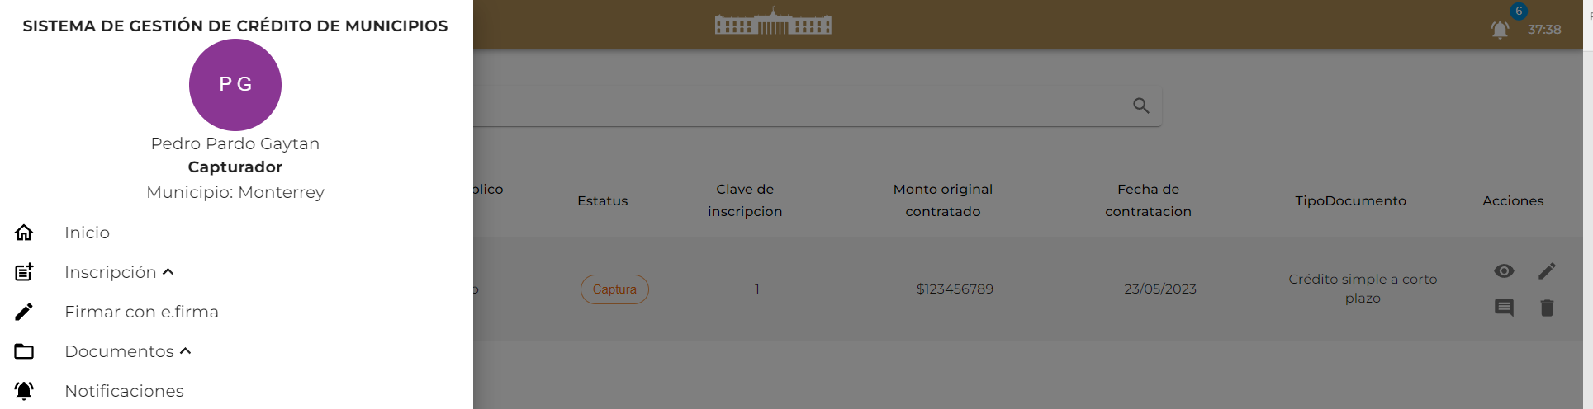

Veremos si el usuario verificador dejo comentarios que podrían decirnos los errores

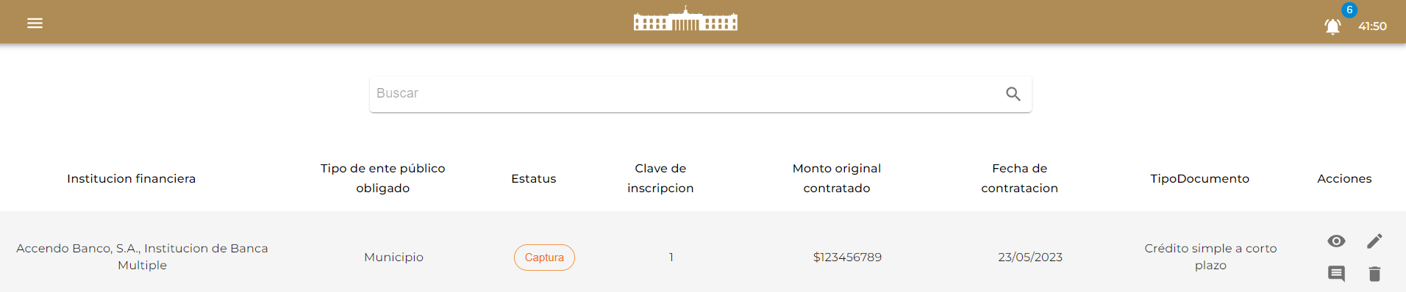

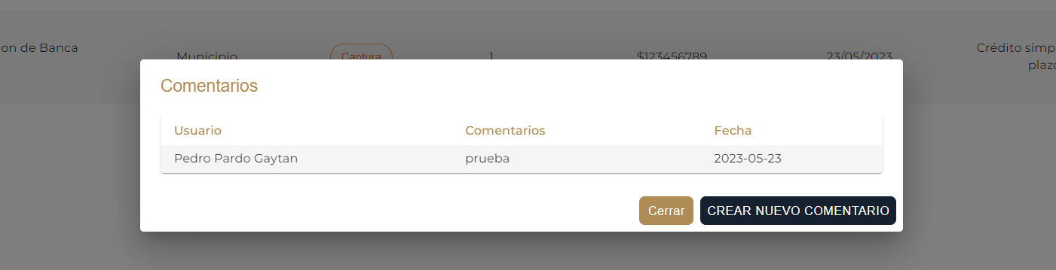

Al parecer si dejo un comentario, aunque en este caso al ser una prueba no dejamos ningún campo que cambiar

Ahora editaremos la solicitud



Una vez echo todos los cambios correspondientes volveremos a enviar la solicitud al verificador que seleccionemos

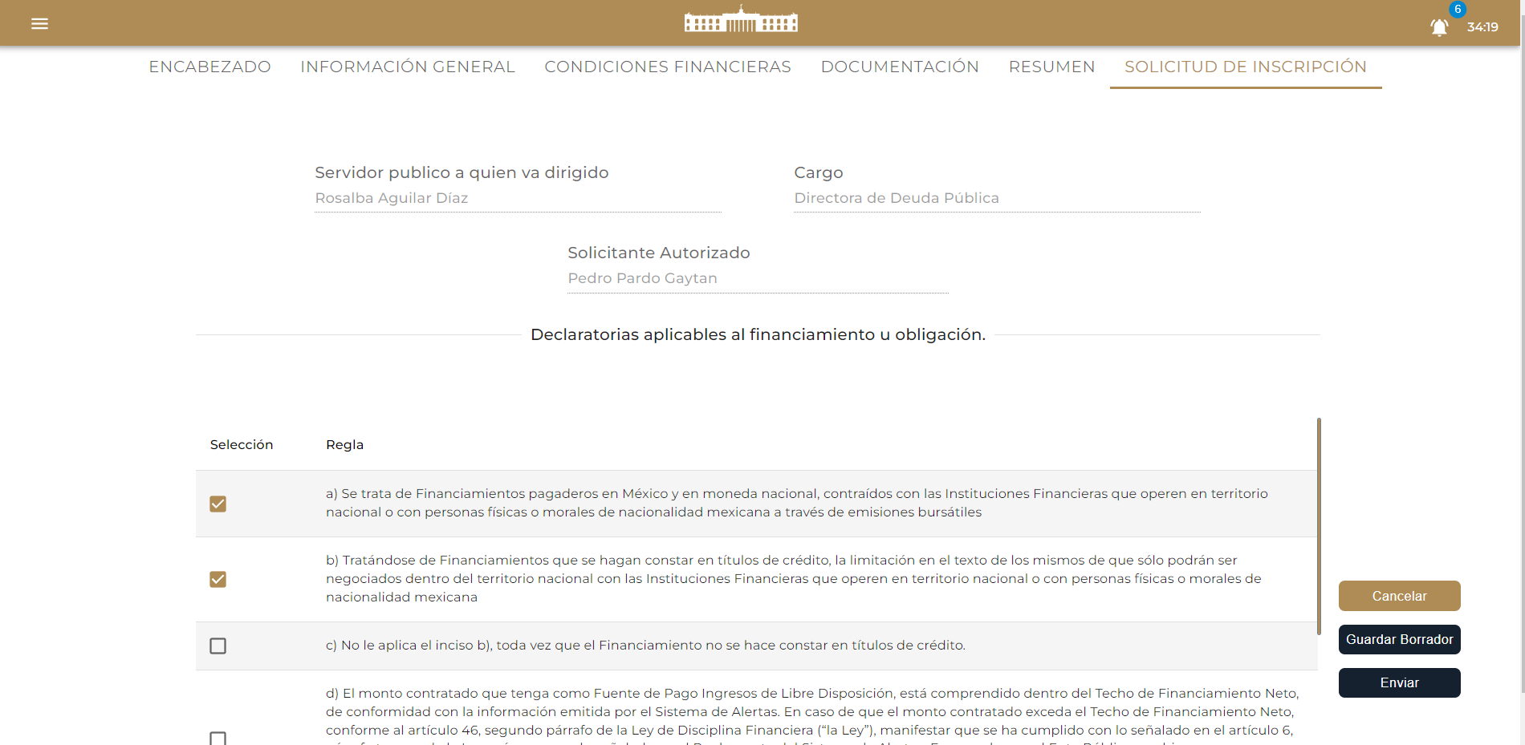

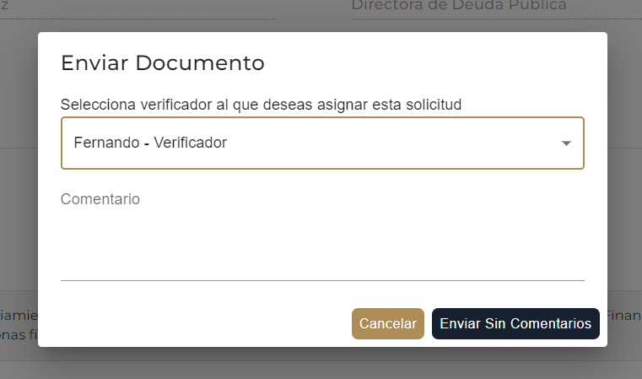

Volveremos al apartado de consulta de solicitudes con el usuario Verificador

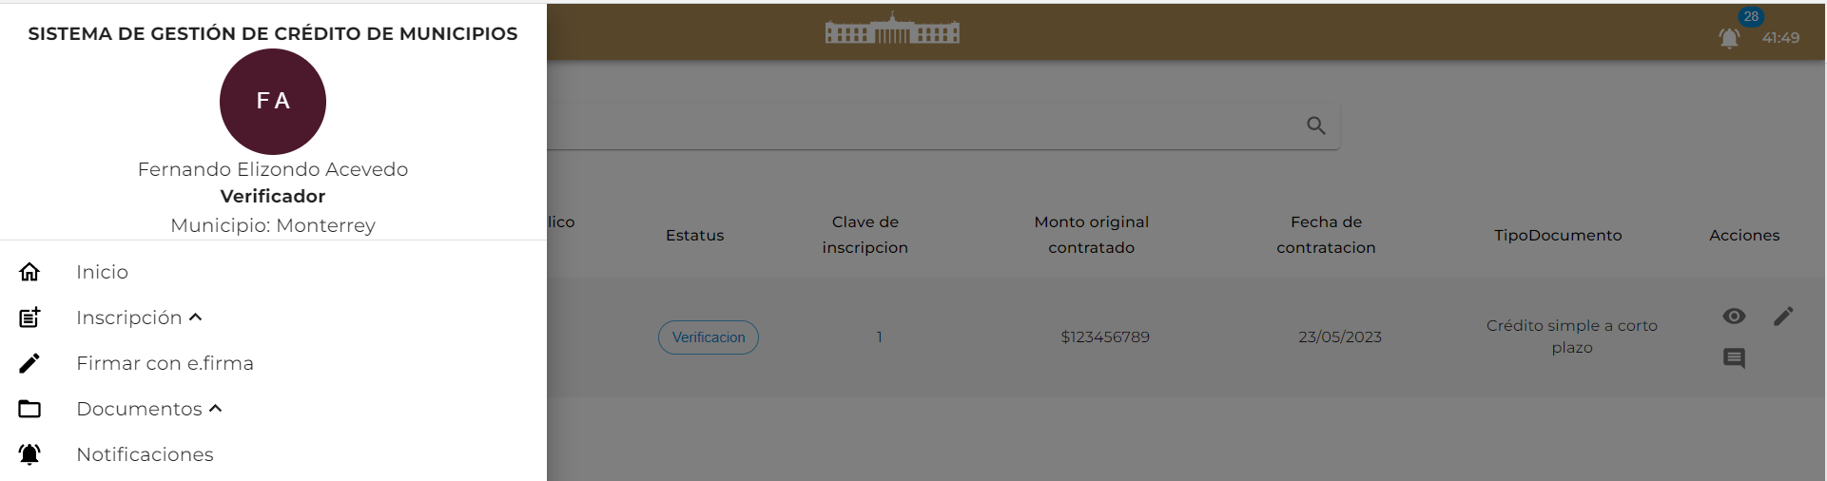

Podemos volver a ver la solicitud con el botón de ver o ir directamente a editarla para verificar la solicitud que eso haremos

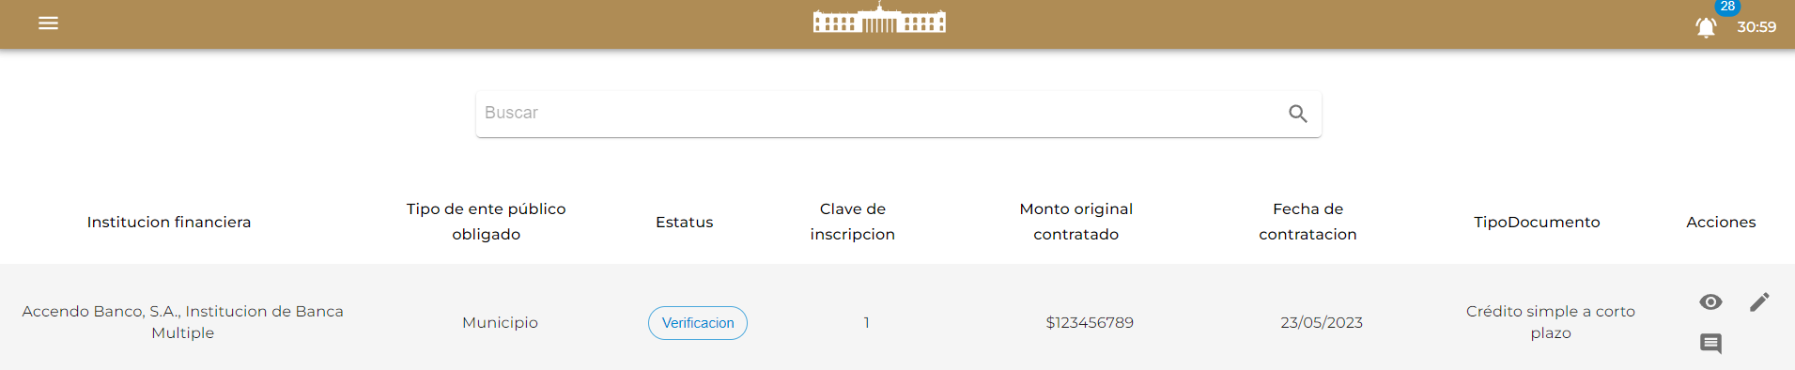

Una vez revisada la solicitud iremos al apartado de Solicitud de inscripción 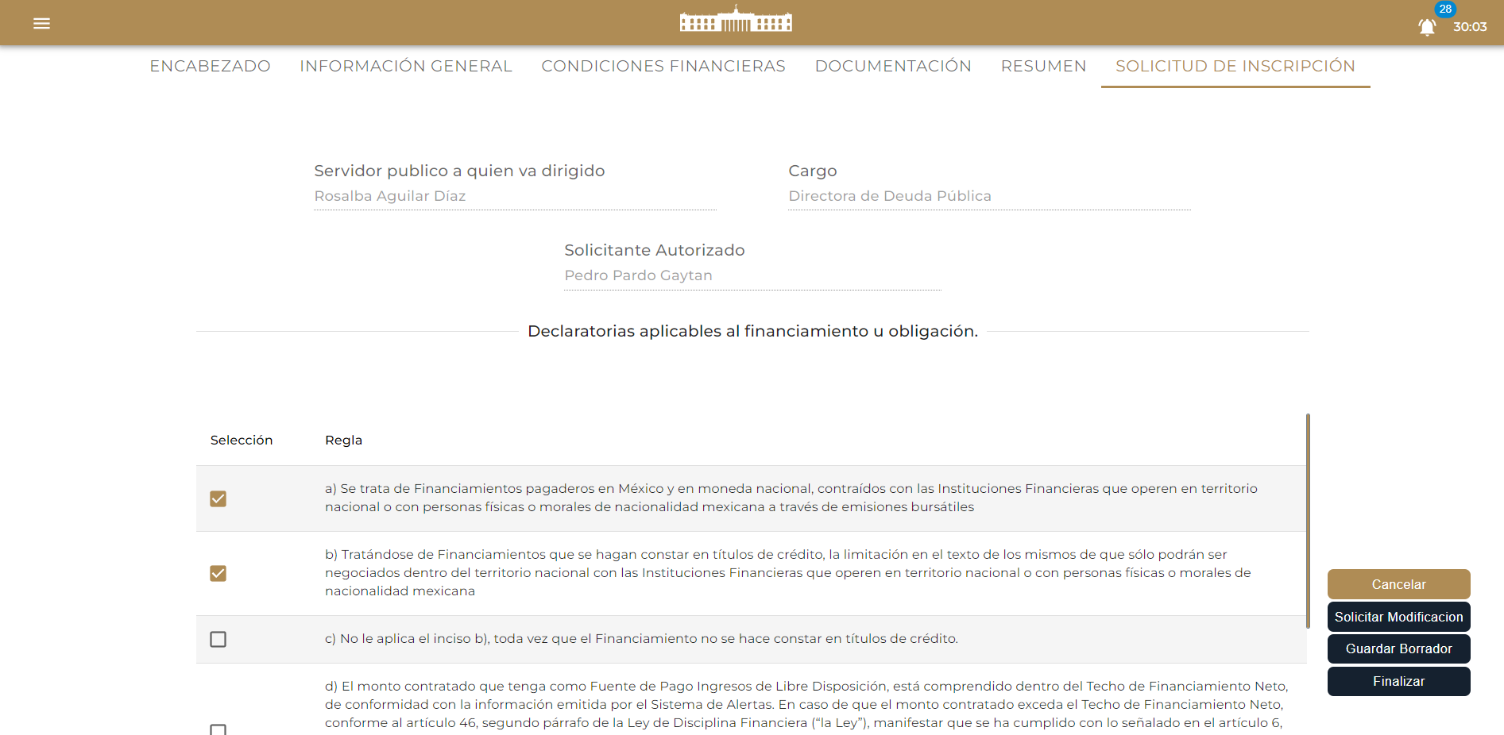

Pero esta vez guardaremos como borrador

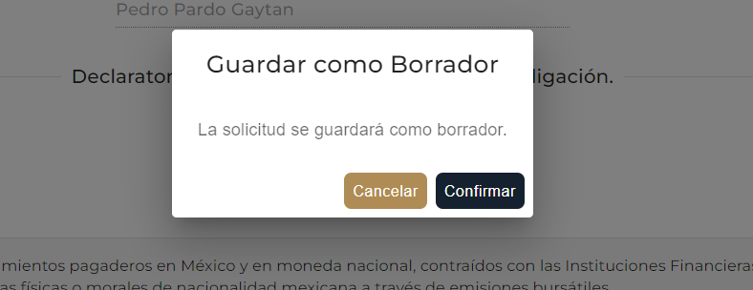

Iremos de nuevo a la consulta de las solicitudes y veremos el estatus de la solicitud con el usurario verificador

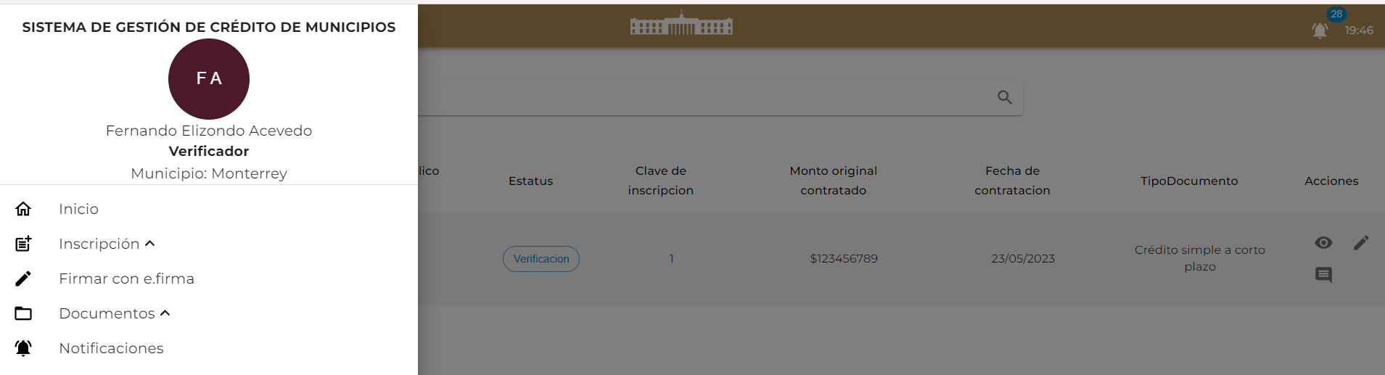

Ahora editaremos la solicitud y finalizaremos la solicitud

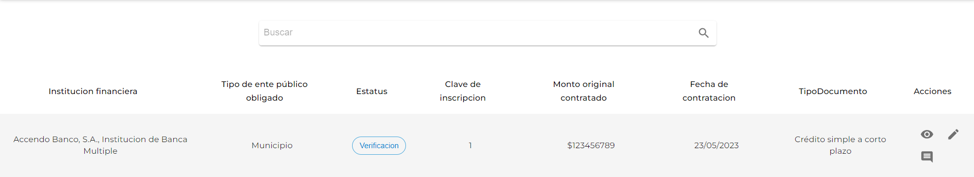

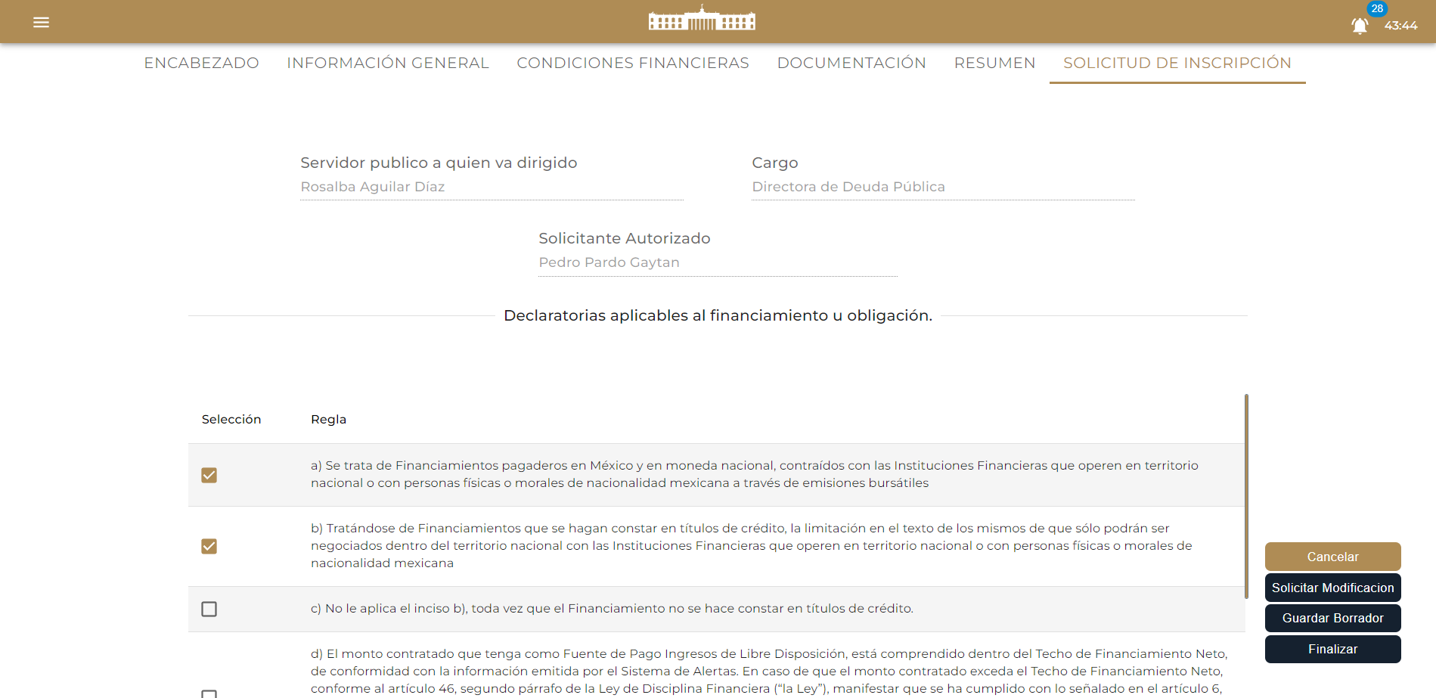

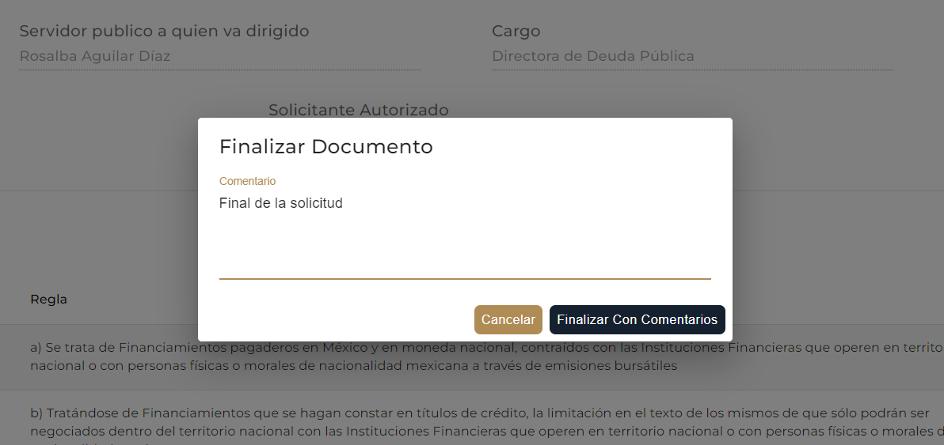

A si se visualizara la solicitud una vez finalizada con el verificador

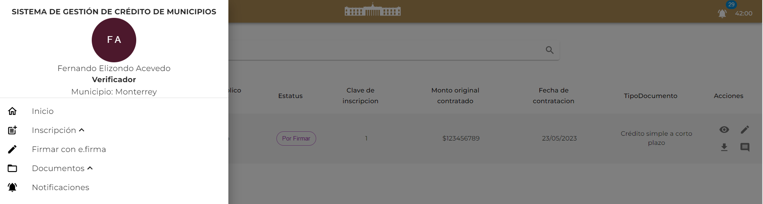

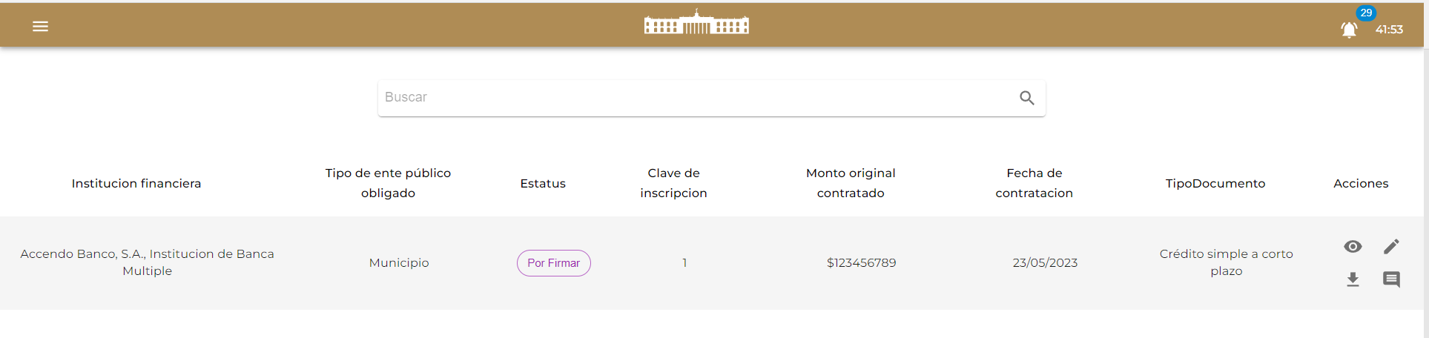

A si el capturador visualizaría la solicitud finalizada

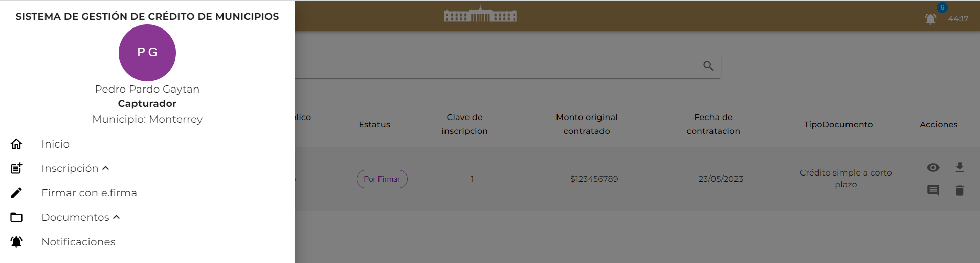

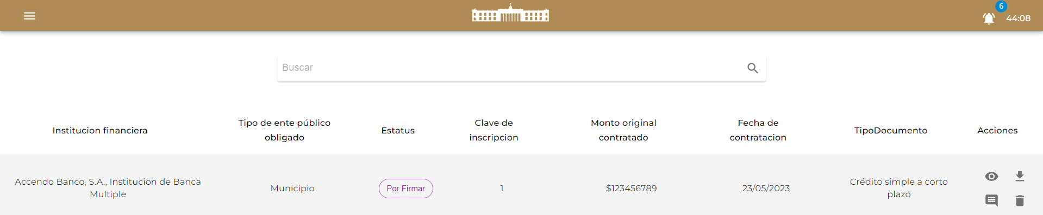

Si un usuario verificador crea un borrador este no aparecerá para los usuarios capturad eres

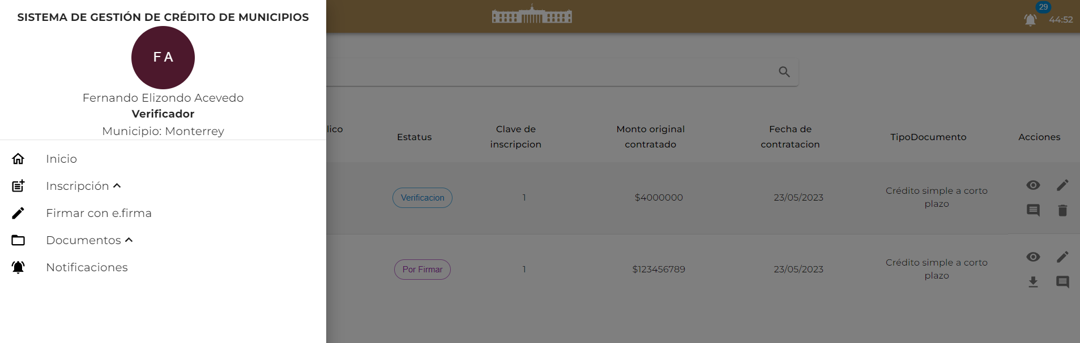

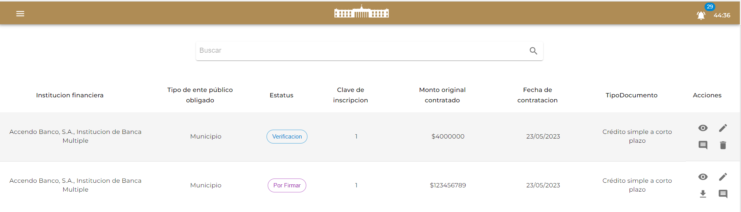

Consulta de solicitudes de un usuario capturador

